Indeksy - Karta pracy nr 1

Imię i Nazwisko: | Oscar Teeninga

Swoje odpowiedzi wpisuj w czerwone pola. Preferowane są zrzuty ekranu, wymagane komentarze.

Co jest potrzebne?
Do wykonania ćwiczenia potrzebne są:
- MS SQL Server wersja co najmniej 2016,
- przykładowa baza danych AdventureWorks2017.

Przygotowanie
Uruchom Microsoft SQL Managment Studio.

Stwórz swoją bazę danych o nazwie XYZ. Jeśli jednak dzielisz z kimś serwer, to użyj swoich inicjałów:
CREATE DATABASE XYZ
GO

USE XYZ
GO

Wykonaj poniższy skrypt, aby przygotować dane:
SELECT * INTO [SalesOrderHeader]
FROM [AdventureWorks2017].Sales.[SalesOrderHeader]
GO

SELECT * INTO [SalesOrderDetail]
FROM [AdventureWorks2017].Sales.[SalesOrderDetail]
GO

Dokumentacja
Celem tej części ćwiczenia jest zapoznanie się z planami wykonania zapytań (execution plans) oraz narzędziem do automatycznego generowania indeksów.
Proszę zapoznać się z dokumentacją:
- https://docs.microsoft.com/en-us/sql/tools/dta/tutorial-database-engine-tuning-advisor
- https://docs.microsoft.com/en-us/sql/relational-databases/performance/start-and-use-the-database-engine-tuning-advisor
- https://www.simple-talk.com/sql/performance/index-selection-and-the-query-optimizer

Ikonki używane w graficznej prezentacji planu zapytania opisane są tutaj:
- https://docs.microsoft.com/en-us/sql/relational-databases/showplan-logical-and-physical-operators-reference

Zadanie 1 - Obserwacja
Wpisz do MSSQL Managment Studio (na razie nie wykonuj tych zapytań):
-- zapytanie 1
SELECT *
FROM SalesOrderHeader SH
INNER JOIN SalesOrderDetail SD ON SH.SalesOrderID = SD.SalesOrderID
WHERE OrderDate = '2008-06-01 00:00:00.000'
GO

-- zapytanie 2
SELECT OrderDate, ProductID, SUM(OrderQty) AS OrderQty, SUM(UnitPriceDiscount) AS UnitPriceDiscount, SUM(LineTotal)
FROM SalesOrderHeader SH
INNER JOIN SalesOrderDetail SD ON SH.SalesOrderID = SD.SalesOrderID
GROUP BY OrderDate, ProductID
HAVING SUM(OrderQty) >= 100
GO

-- zapytanie 3
SELECT SalesOrderNumber, PurchaseOrderNumber, DueDate, ShipDate
FROM SalesOrderHeader SH
INNER JOIN SalesOrderDetail SD ON SH.SalesOrderID = SD.SalesOrderID
WHERE OrderDate IN ('2008-06-01','2008-06-02', '2008-06-03', '2008-06-04', '2008-06-05')
GO

-- zapytanie 4
SELECT SH.SalesOrderID, SalesOrderNumber, PurchaseOrderNumber, DueDate, ShipDate
FROM SalesOrderHeader SH
INNER JOIN SalesOrderDetail SD ON SH.SalesOrderID = SD.SalesOrderID
WHERE CarrierTrackingNumber IN ('EF67-4713-BD', '6C08-4C4C-B8')
ORDER BY SH.SalesOrderID
GO

Włącz dwie opcje: Include Actual Execution Plan oraz Include Live Query Statistics:
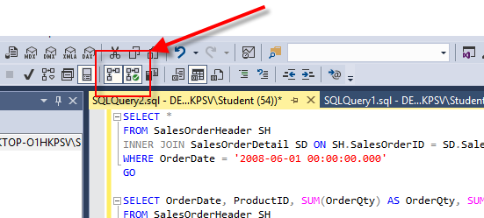
Teraz wykonaj poszczególne zapytania (najlepiej każde alalizuj oddzielnie). Co można o nich powiedzieć? Co sprawdzają? Jak można je zoptymalizować?
(Hint: aby wykonać tylko fragment kodu SQL znajdującego się w edytorze, zaznacz go i naciśnij F5)
Pokazuje sposób wyszukiwania elementów w tabelach. Widzimy każdy etap, który pozwala ostatecznie otrzymać oczekiwany wynik. Sugerowaną optymalizacją jest stworzenie indeksu.

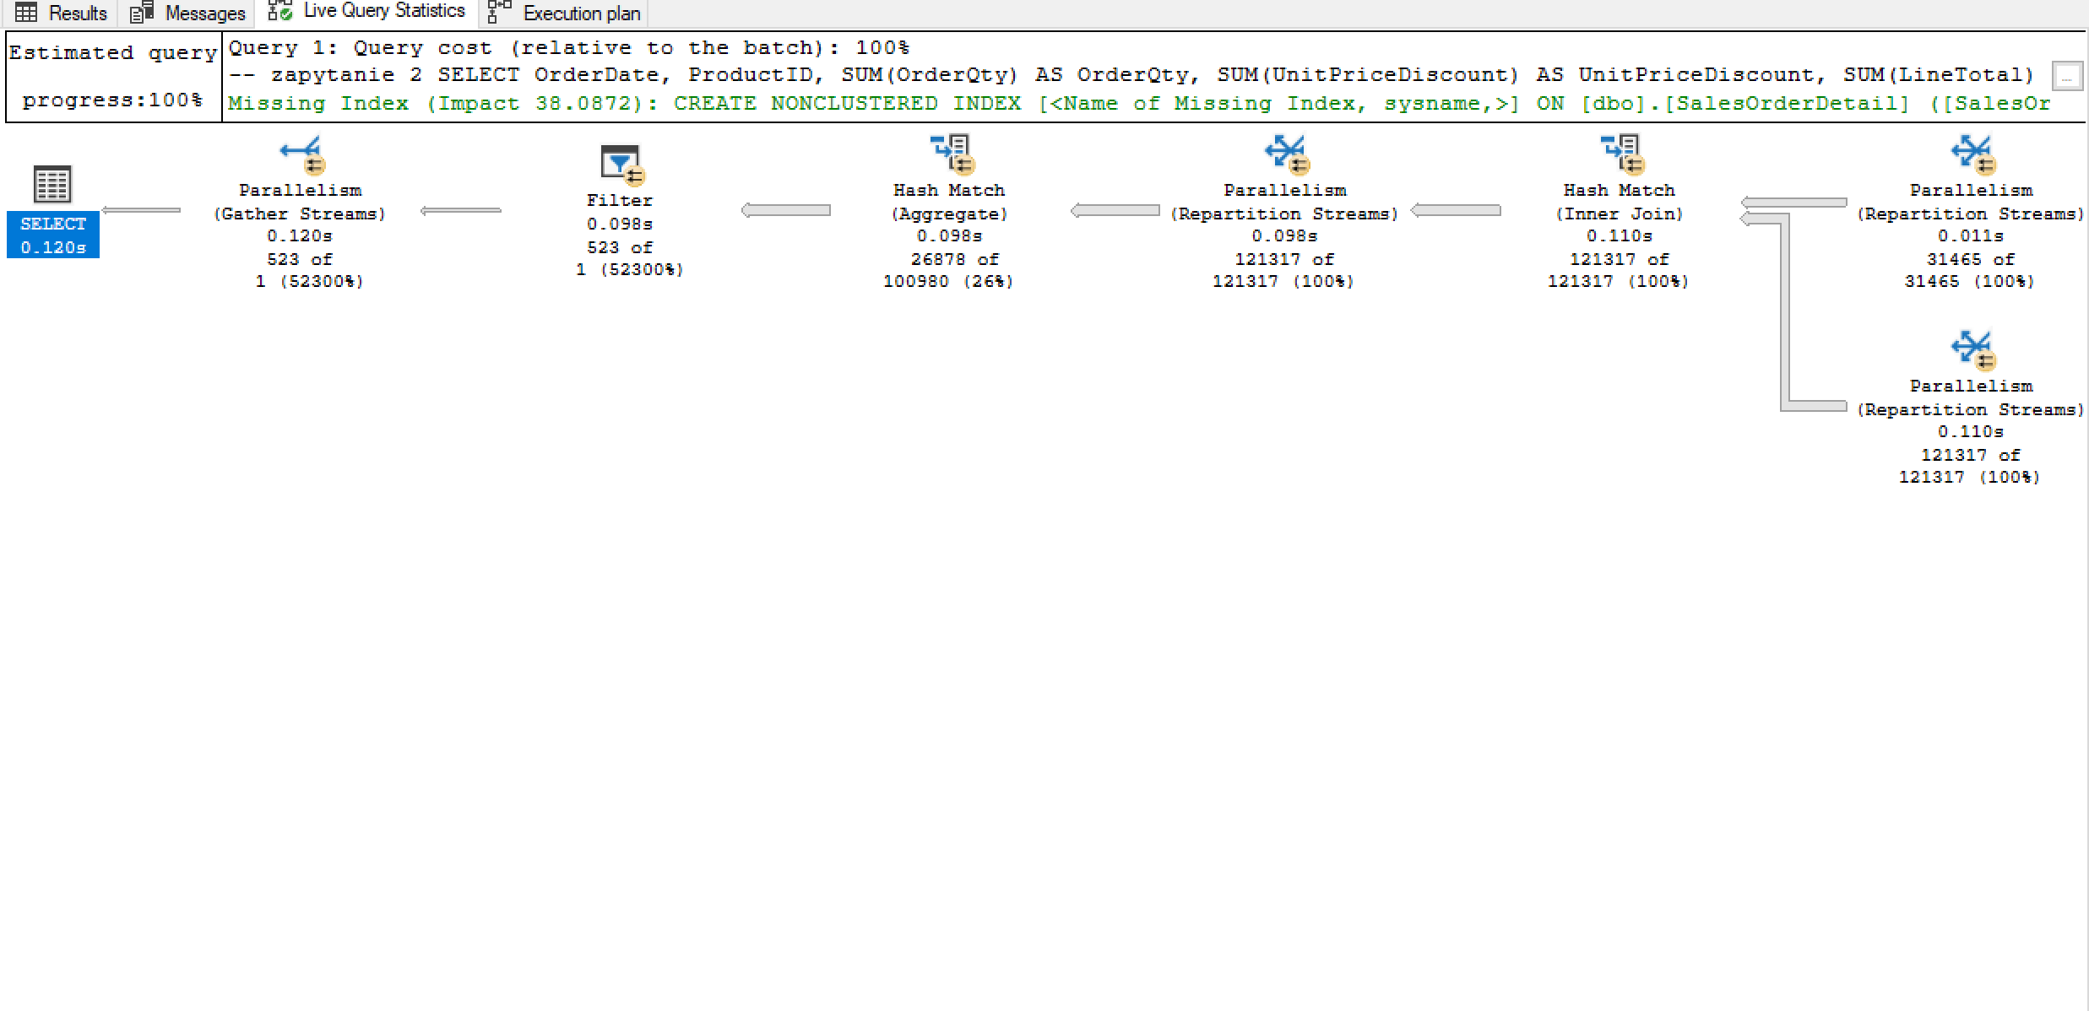

Zadanie 2 - Optymalizacja
Zaznacz wszystkie zapytania, i uruchom je w Database Engine Tuning Advisor:
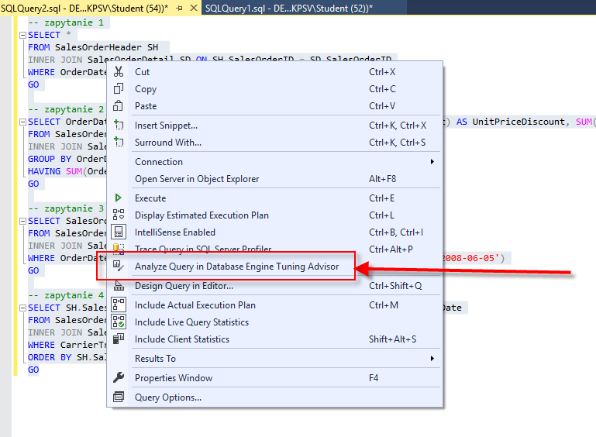
Sprawdź zakładkę Tuning Options, co tam można skonfigurować?
Można skonfigurować PDS oraz strategię podziału. Do konfiguracji jest również przechowywanie PDS.

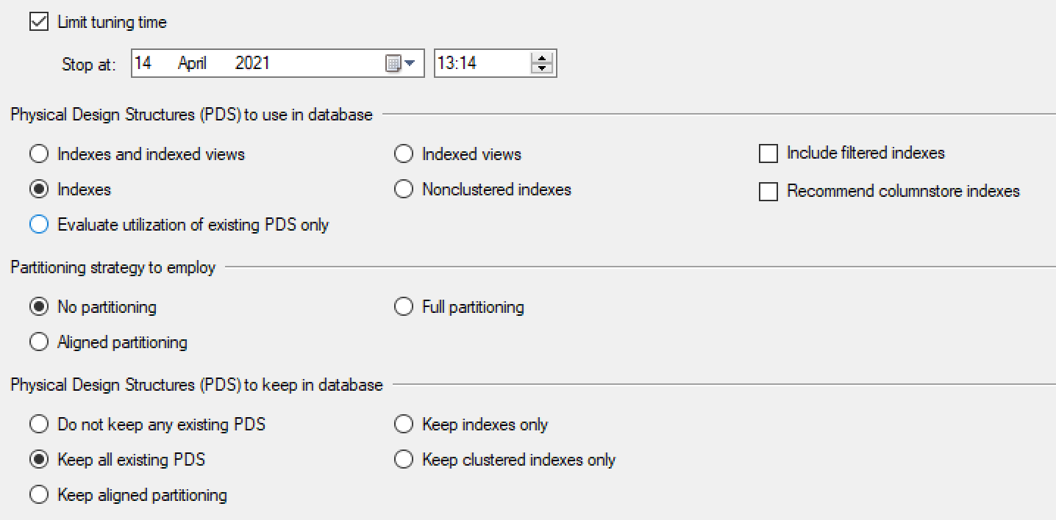

Użyj Start Analysis:
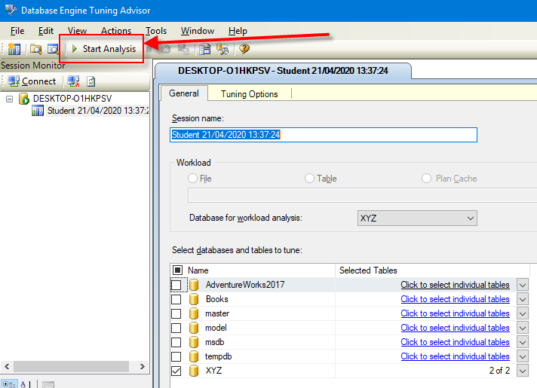
Zaobserwuj wyniki w Recommendations.

Przejdź do zakładki Reports. Sprawdź poszczególne raporty. Główną uwagę zwróć na koszty i ich poprawę:
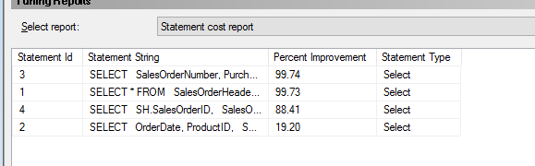

Zapisz poszczególne rekomendacje:
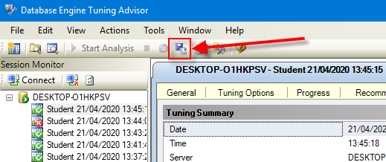
Uruchom zapisany skrypt w Management Studio.

Opisz, dlaczego dane indeksy zostały zaproponowane do zapytań:
Indeksy pozwalają skuteczniej lokalizować wartości w tabelach usprawniając wykonywanie zapytań.

Sprawdź jak zmieniły się Execution Plany. Opisz zmiany:
Dodatkowo na początku pojawiło się „Index Scan (NonClustered)”. Warto zauważyć, że nie pojawia się już informacja o „Missing Index”.

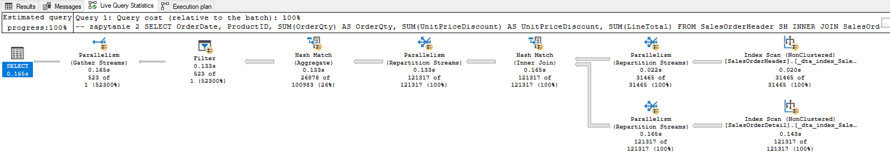

Dokumentacja
Celem zadania jest zapoznanie się z możliwością administracji i kontroli indeksów.
Na temat wewnętrznej struktury indeksów można przeczytać tutaj:
- https://technet.microsoft.com/en-us/library/2007.03.sqlindex.aspx
- https://docs.microsoft.com/en-us/sql/relational-databases/system-dynamic-management-views/sys-dm-db-index-physical-stats-transact-sql
- https://docs.microsoft.com/en-us/sql/relational-databases/system-dynamic-management-views/sys-dm-db-index-physical-stats-transact-sql
- https://docs.microsoft.com/en-us/sql/relational-databases/system-catalog-views/sys-indexes-transact-sql

Zadanie 3 - Kontrola “zdrowia” indeksu
Sprawdź jakie informacje można wyczytać ze statystyk indeksu:
SELECT *
FROM sys.dm_db_index_physical_stats (DB_ID('AdventureWorks2017')
,OBJECT_ID('HumanResources.Employee')
,NULL -- NULL to view all indexes; otherwise, input index number
,NULL -- NULL to view all partitions of an index
,'DETAILED') -- We want all information

Jakie są według Ciebie najważniejsze pola?
Ważne jest pole które dotyczy przynależności indeksu do bazy danych, identyfikator indeksu/typ indeksu.

Sprawdź, które indeksy w bazie danych wymagają reorganizacji:
USE AdventureWorks2017

SELECT OBJECT_NAME([object_id]) AS 'Table Name',
index_id AS 'Index ID'
FROM sys.dm_db_index_physical_stats (DB_ID('AdventureWorks2017')
,NULL -- NULL to view all tables
,NULL -- NULL to view all indexes; otherwise, input index number
,NULL -- NULL to view all partitions of an index
,'DETAILED') --We want all information
WHERE ((avg_fragmentation_in_percent > 10
AND avg_fragmentation_in_percent < 15) -- Logical fragmentation
OR (avg_page_space_used_in_percent < 75
AND avg_page_space_used_in_percent > 60)) --Page density
AND page_count > 8 -- We do not want indexes less than 1 extent in size
AND index_id NOT IN (0) --Only clustered and nonclustered indexes

Screen:
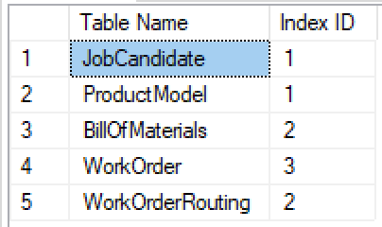

Sprawdź, które indeksy w bazie danych wymagają przebudowy:
USE AdventureWorks2017

SELECT OBJECT_NAME([object_id]) AS 'Table Name',
index_id AS 'Index ID'
FROM sys.dm_db_index_physical_stats (DB_ID('AdventureWorks2017')
,NULL -- NULL to view all tables
,NULL -- NULL to view all indexes; otherwise, input index number
,NULL -- NULL to view all partitions of an index
,'DETAILED') --We want all information
WHERE ((avg_fragmentation_in_percent > 15) -- Logical fragmentation
OR (avg_page_space_used_in_percent < 60)) --Page density
AND page_count > 8 -- We do not want indexes less than 1 extent in size
AND index_id NOT IN (0) --Only clustered and nonclustered indexes

Screen:
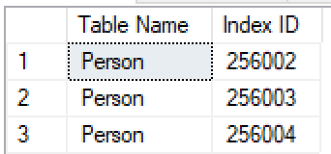

Czym się różni przebudowa indeksu od reorganizacji?
(Podpowiedź: http://blog.plik.pl/2014/12/defragmentacja-indeksow-ms-sql.html)
Reorganizacje używamy w momencie, gdy problem fragmentacji jest niewielki. Reorganize zużywa mniej zasobów i może zostać wykonana online. Rebuild powinno stosować się, gdy indeksy są mocno pofragmentowane.

Sprawdź co przechowywuje tabela sys.dm_db_index_usage_stats:
Informacje o indeksach oraz informacja o ich użytkowaniu:
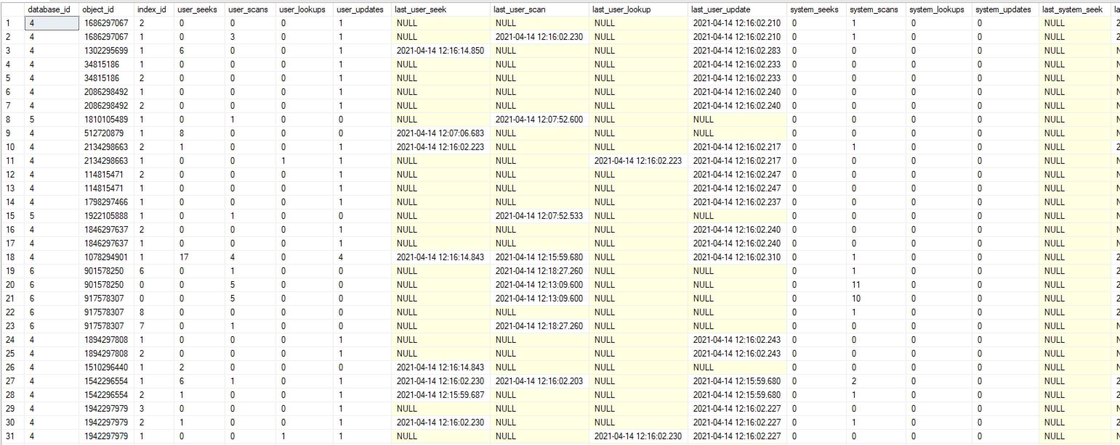

Napraw wykryte błędy z indeksami ze wcześniejszych zapytań. Możesz użyć do tego przykładowego skryptu:
USE AdventureWorks2017

--Table to hold results
DECLARE @tablevar TABLE(lngid INT IDENTITY(1,1), objectid INT,
index_id INT)

INSERT INTO @tablevar (objectid, index_id)
SELECT [object_id],index_id
FROM sys.dm_db_index_physical_stats (DB_ID('AdventureWorks2017')
,NULL -- NULL to view all tables
,NULL -- NULL to view all indexes; otherwise, input index number
,NULL -- NULL to view all partitions of an index
,'DETAILED') --We want all information
WHERE ((avg_fragmentation_in_percent > 15) -- Logical fragmentation
OR (avg_page_space_used_in_percent < 60)) --Page density
AND page_count > 8 -- We do not want indexes less than 1 extent in size
AND index_id NOT IN (0) --Only clustered and nonclustered indexes

SELECT 'ALTER INDEX ' + ind.[name] + ' ON ' + sc.[name] + '.'
+ OBJECT_NAME(objectid) + ' REBUILD'
FROM @tablevar tv
INNER JOIN sys.indexes ind
ON tv.objectid = ind.[object_id]
AND tv.index_id = ind.index_id
INNER JOIN sys.objects ob
ON tv.objectid = ob.[object_id]
INNER JOIN sys.schemas sc
ON sc.schema_id = ob.schema_id

Napisz przygotowane komendy SQL do naprawy indeksów:
ALTER INDEX XMLPATH_Person_Demographics ON Person.Person REBUILD
ALTER INDEX XMLPROPERTY_Person_Demographics ON Person.Person REBUILD
ALTER INDEX XMLVALUE_Person_Demographics ON Person.Person REBUILD

Dokumentacja
Celem zadania jest zapoznanie się z fizyczną budową strony indeksu
- https://www.mssqltips.com/sqlservertip/1578/using-dbcc-page-to-examine-sql-server-table-and-index-data/
- https://www.mssqltips.com/sqlservertip/2082/understanding-and-examining-the-uniquifier-in-sql-server/
- http://www.sqlskills.com/blogs/paul/inside-the-storage-engine-using-dbcc-page-and-dbcc-ind-to-find-out-if-page-splits-ever-roll-back/

Zadanie 4 - Budowa strony indeksu
Wylistuj wszystkie strony które są zaalokowane dla indeksu w tabeli. Użyj do tego komendy np.:
DBCC IND ('AdventureWorks2017', 'Person.Address', 1)
-- '1' oznacza nr indeksu

Zapisz sobie kilka różnych typów stron, dla różnych indeksów:
1 – 1 (11712), 10 (10474), 3 (10475)
2 – 10 (10472), 2 (5872)
3 – 10 (10473), 2 (5920)

Włącz flagę 3604 zanim zaczniesz przeglądać strony:
DBCC TRACEON (3604);

Sprawdź poszczególne strony komendą DBCC PAGE. Przykład:
DBCC PAGE('AdventureWorks2017', 1, 13720, 3);

Zapisz obserwacje ze stron. Co ciekawego udało się zaobserwować?
Typ 1 wyświetla znacznie więcej informacji włącznie z zalokowaną pamięcią, typ 10 nie ma zaalokowanej pamięci (1:0) – (1:11704) = NOT ALLOCATED, tak samo typ 3 (1:0) – (1:11696) = NOT ALLOCATED. Typ 2 przechowuje tabelę z wierszami:

